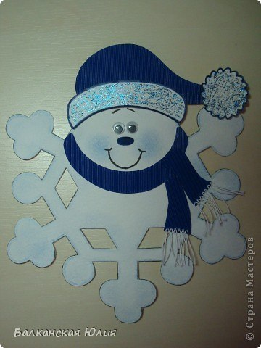

р.п. Чистоозёрное 2016г

**ПАСПОРТ ПРОЕКТА**

**НАЗВАНИЕ ПРОЕКТА: «** Волшебная снежинка**»**

**ИСПОЛНИТЕЛЬ ПРОЕКТА:** Боровик Марина Юрьевна, воспитатель первой квалификационной категории.

**ОРГАНИЗАЦИЯ – ИСПОЛНИТЕЛЬ:**

Муниципальное казенное дошкольное образовательное учреждение детский сад № 7 « Солнышко»

**АДРЕС ОРГАНИЗАЦИИ – ИСПОЛНИТЕЛЯ:**

Адрес: 632720 Новосибирская обл. Чистоозерный р-н, р.п. Чистоозерное,

ул. Маяковского 83 «а», МКДОУ детский сад №7 « Солнышко»

Телефон: 8(38368)91831

**ВИД ПРОЕКТА:** Исследовательско - творческий

**УЧАСТНИКИ ПРОЕКТА:**

Дети 3 -3,5 лет (участники проекта).

Воспитатель (организатор проекта).

Родители (помощники в реализации проекта).

**СРОК РЕАЛИЗАЦИИ** проекта**:**  1 месяц (с 1.12.2016 по 31.12.2016г.)

Форма проведения: групповая

Руководитель проекта: ______________________/Боровик М.Ю./

**Актуальность темы.**

Проект позволит расширить, обогатить, систематизировать и творчески применить знания полученные детьми в ходе реализации данного проекта. Дети получат возможность удовлетворить свой интерес к поисково – исследовательской деятельности.

«Волшебная снежинка» охватывает все образовательные области (речевое развитие, познавательное развитие, художественно – эстетическое развитие, физическое развитие, социально – коммуникативное развитие), что даёт всем участникам проекта возможность творчески реализоваться. Преимущество данного проекта в том, что его реализация неразрывно связана с повседневной жизнью: сама природа предоставляет материалы для наблюдений, исследований, опытов и творчества.

**Проблема.**

Недостаточное количество знаний о том, что такое снежинки, как они появляются, какие свойства имеют, дети не имеют представление о том, что **снежинки** могут иметь разную форму.

**Цель: Познакомить младших дошкольников со** свойствами снега, с разнообразием форм**снежинок**.

**Задачи проекта:**

* развивать у детей познавательную активность, интеллектуально – творческий потенциал;
* формировать предпосылки поисковой деятельности;
* закреплять и расширять знания об окружающем мире;
* развивать творческие способности, воображение, мышление, речь;
* расширять кругозор, стимулировать познавательный интерес;
* вызвать у детей положительные эмоции, используя художественное слово и музыку;
* формировать партнёрские отношения между педагогами, родителями и детьми.

**Этапы проекта:**

1. **Подготовительный:**

* постановка цели и задач проекта
* составление плана работы по проекту
* подбор методической литературы, аудиозаписей, видеозаписей, художественной литературы, пословиц, поговорок, загадок, иллюстраций;
* подготовка материалов для художественного творчества;
* аналитическая беседа с детьми для выяснения объёма знаний по данному вопросу. Придумать оформление группы

|  |
| --- |
|  |

1. **Основной**

* Работа с детьми.
* Образовательная деятельность
* Рисунки детей, аппликация, лепка
* Беседы.
* Дидактические игры.
* Чтение художественной литературы.
* Разгадывание загадок
* Слушание музыки
* Пальчиковые игры.
* Исследовательская деятельность.
* Проведение опытов со снегом
* Подвижные игры
* Работа с родителями.

1. **Заключительный**

* Выставка детских рисунков и поделок
* Привлечь родителей к оформлению приемной комнаты (снежинки своими руками выполненные **в разных техниках)**
* Презентация проекта «Волшебная снежинка» на родительском собрании.
* Оформить альбом с играми, загадками, стихами пальчиковыми и подвижными играми.

|  |  |  |  |  |
| --- | --- | --- | --- | --- |
| **Виды деятельности** | | | | |
| * Игровая * Коммуникативная * Познавательно-исследовательская * Самообслуживание и элементарный бытовой труд * Конструирование * Восприятие художественной литературы и музыки * Двигательная | | | | |
| **Ожидаемые результаты.**  У дошкольников будут сформированы устойчивые знания и интерес к поисково – исследовательской деятельности, будут пользоваться лупой, зарисовывать свои наблюдения. Дети научатся замечать красоту зимнего пейзажа посредством художественного слова. У детей разовьется, наблюдательность, любознательность, речь, мышление. Будут иметь представление о строении снега, о разных формах **снежинок.** | | | | |
| |  | | --- | |  |   **КАЛЕНДАРНЫЙ ПЛАН РЕАЛИЗАЦИИ ПРОЕКТА** | | | | |
|  | | | | |
|  | | | | |
| Образовательные области | Название | Задачи | Дата | участники  ответственные | |
| Познавательное развитие-  Речевое развитие | Беседа: « Что бывает зимой». « Зима белоснежная» | Уточнить у детей представление о зиме через знакомство со снежинкой. Развивать связную речь, чувственность к живой и неживой природе. Закрепить умение отвечать на вопросы. | 01.12 | Воспитатель  Дети. | |
| Художественно-эстетическое | Заучивание стихотворения « Снег» А. Барто. | Помочь запомнить небольшое по объему стихотворение четко проговаривать слова | 02.12 | Воспитатель  Дети. | |
| Познавательное развитие- | Опыты со снегом. «Как снег становится водой». | Цель: помочь детям выявить основные свойства снега белый холодный, показать, что в тепле снег тает и становиться водой. Развивать любознательность, воображение. | 05.12 | Воспитатель  Дети. | |
| Познавательное развитие- | Дидактическая игра: « Разложи снежинки в ряд» «Сложи снежинку» (из палочек); | Развивать мелкую моторику рук, творческое воображение | 06.12. | Воспитатель  Дети. | |
| Художественно-эстетическое | Рисование « Падает, падает снег». Рисование снежных узоров на манке | Учить ритмично наносить мазки на бумагу, учить передавать в рисунке красоту снежинки; привлекать к рассматриванию рисунков; продолжать учить пользоваться краской и кистью, промывать кисть. | 07.12. | Воспитатель  Дети. | |
| Физическое развитие | Подвижная игра: «Снег метель и вьюга». | научить соотносить собственные действия с действиями участников игры. | 08.12 | Воспитатель  Дети. | |
| Физическое развитие | Пальчиковая гимнастика: «Снежный ком» | Выработка четких координированных движений во взаимосвязи с речью | 09.12 | Воспитатель  Дети. | |
| Художественно-эстетическое | Чтение сказки « Заюшкина избушка» | Развивать интерес к художественной литературе, воспитывать умение слушать сказку | 12.12 | Воспитатель  Дети. | |
| Социально – коммуникативное развитие Художественно-эстетическое | Конструирование из снега снежная горка | **активизировать** детскую самостоятельность; способствовать получению удовольствия и радости от **двигательной и трудовой деятельности**. | 13.12 | Воспитатель  Дети. | |
| Познавательное развитие- | Беседа: « Зимние забавы» рассматривание иллюстраций по теме. | Цель: *формировать представление  детей о появлении различных игр и забав вместе с появлением  снега на улице. | 14.12 | Воспитатель  Дети. | |
| Познавательное развитие- | Эксперимент «Из чего состоит снег?». | Цель: *формировать  представление детей, что снег – это много снежинок. | 15.12 | Воспитатель  Дети. | |
| Художественно-эстетическое | Аппликация «Снежинка». | развитие творческих способностей детей  их мыслительных процессов, воображения; знакомство с техникой объемной аппликации; | 16.12 | Воспитатель  Дети. | |
| Художественно-эстетическое | Чтение сказки « Снегурочка» | Развивать интерес к художественной литературе, воспитывать умение слушать сказку | 19.12 | Воспитатель  Дети. | |
| Художественно-эстетическое | Чтение загадок о снеге | Воспитывать интерес к художественному слову для повышения эффективности обучения | 20.12 | Воспитатель  Дети. | |
| Физическое развитие | Дыхательная гимнастика: «Варежка». | развитие плавного, длительного вдоха и выдоха. | 21.12 | Воспитатель  Дети. | |
| Познавательное развитие- | Дидактическая игра: Разрезные картинки снеговик. Найди похожую снежинку | воспитывать усидчивость и внимательность | 22.12 | Воспитатель  Дети. | |
| Художественно-эстетическое | Конструирование из снега « Снеговика» | Учить создавать выразительный образ снеговика, по возможности,  точно  передавать своеобразие формы предмета   и пропорциональное соотношение его частей. Продолжать учить детей составлять коллективную работу. | 23.12 | Воспитатель  Дети. | |
| Художественно-эстетическое Речевое развитие | Разучивание стихотворения «Как на горке – снег, снег»  И. Токмакова | Помочь запомнить небольшое по объему стихотворение четко проговаривать слова | 26.12 | Воспитатель  Дети. | |
| Социально – коммуникативное развитие Художественно-эстетическое | Поделка своими руками из ваты «Снеговик» | познакомить детей с разными видами аппликаций | 27.12 | Воспитатель  Дети. | |
| Физическое развитие | Подвижная игра: « Снег кружится»  Физ-минутка  « Снеговик» | формировать ориентировку в пространстве, приучать действовать по сигналу, развивать ловкость, внимание. | 28.12 | Воспитатель  Дети. | |
| Познавательное развитие- | Опыт « Почему же нельзя есть снег» | Закреплять культурно - гигиенические навыки (снег нельзя кушать он грязный) | 29.12 | Воспитатель  Дети. | |
| Познавательное развитие- | Показ мультфильма «Зимняя сказка» Обучающий мультфильм  « Почему все снежинки разные» | Создать радостное настроение у детей от просмотра мультфильма: ... Узнать интересные факты о снежинках | 30.12 | Воспитатель  Дети. | |
| Социально – коммуникативное развитие | Оформить альбом с играми загадками стихами пальчиковыми и подвижными играми. | для повышения эффективности обучения |  | Воспитатель | |
| Социально – коммуникативное развитие  Художественно-эстетическое | Работа с родителями задание Привлечение родителей к выставке «Необычная снежинка»  Изготовление объемных снежинок  презентация проекта «Волшебная снежинка» на родительском собрании; | Сформировать интерес у родителей по реализации проекта. |  | Воспитатель  Дети.  Родители | |

**СТРАТЕГИЯ И МЕХАНИЗМ ДОСТИЖЕНИЯ ЦЕЛИ:**

Ведется работа по реализации проекта, с учетом интегрированного подхода. Так, в процессе исследования дети ведут наблюдения, играют, рисуют, знакомятся с литературой, разучивают стихи, пальчиковые игры, рассматривают картины, проводят опыты. Создаются комфортные психологические условия, способствующие формированию творческой и продуктивной деятельности. Проводится информирование родителей о проекте. В группе создается альбом «Волшебная снежинка». Привлечение родителей к оформлению и изготовлению объемных снежинок.

**ПРОДУКТ ПРОЕКТА:**

Альбом с играми загадками стихами играми.

Выставка детских рисунков и поделок.

Объемные снежинки для украшения приемной комнаты.

**СПИСОК ИСПОЛЬЗУЕМОЙ ЛИТЕРАТУРЫ:**

С.Н.Николаева Экологическое воспитание младших дошкольников.

[Социальная сеть работников образования  nsportal.ru](http://nsportal.ru/" \o "На главную)

http://blog.dohcolonoc.ru/entry/proekty/proekt-snezhinki.html

http://www.maam.ru/detskijsad/proekt-raz-snezhinka-dva-snezhinka.html

http://www.ulan-ude-dou.ru/87/index.php?option

http://www.detsadclub.ru/13-vospitatelu/proektnaya-deyatelnost/

**Приложение.**

По результатам опросов и бесед я выявила, что дети владеют не полной информацией о свойствах и особенностях снега.

Мною было разработано перспективное планирование, целью которого является повышение уровня знаний о снеге. На протяжении всего проекта видно, что работа является успешной и результативной.

У детей вырос интерес к исследовательской деятельности, они с желанием участвуют в опытно экспериментальной деятельности, научились видеть необычное, новое в привычном обыденном. Познакомились с художественной литературой, описывающей зиму, снег, метель и заучили стихотворение, пальчиковые игры, развиты творческие способности. Дети стали более самостоятельными в практической и игровой деятельности.

**Аппликация из снежинок**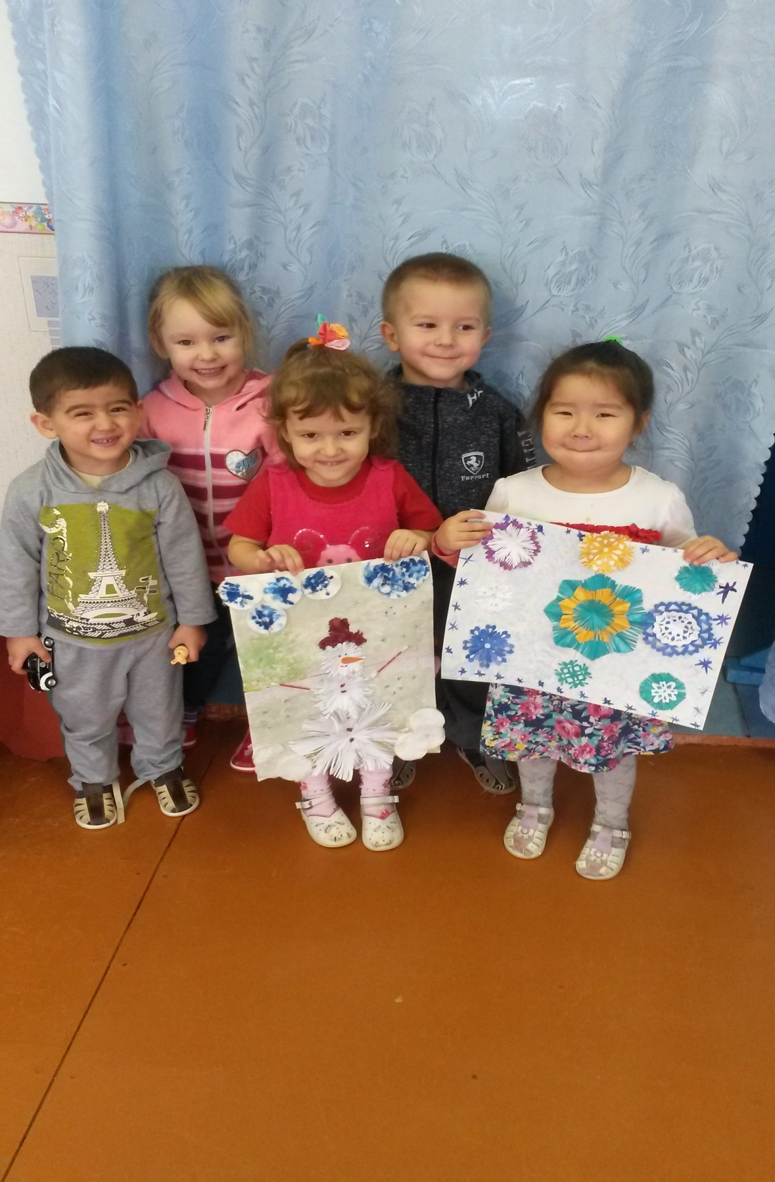

**Эксперименты со снегом**

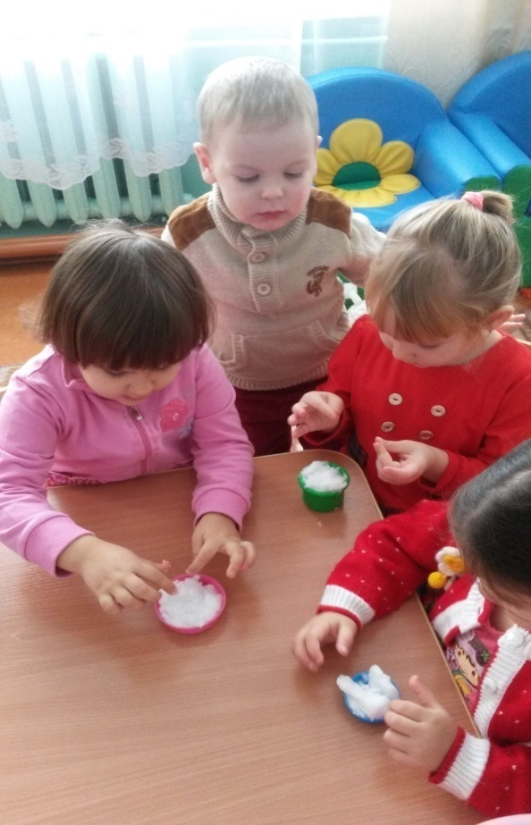 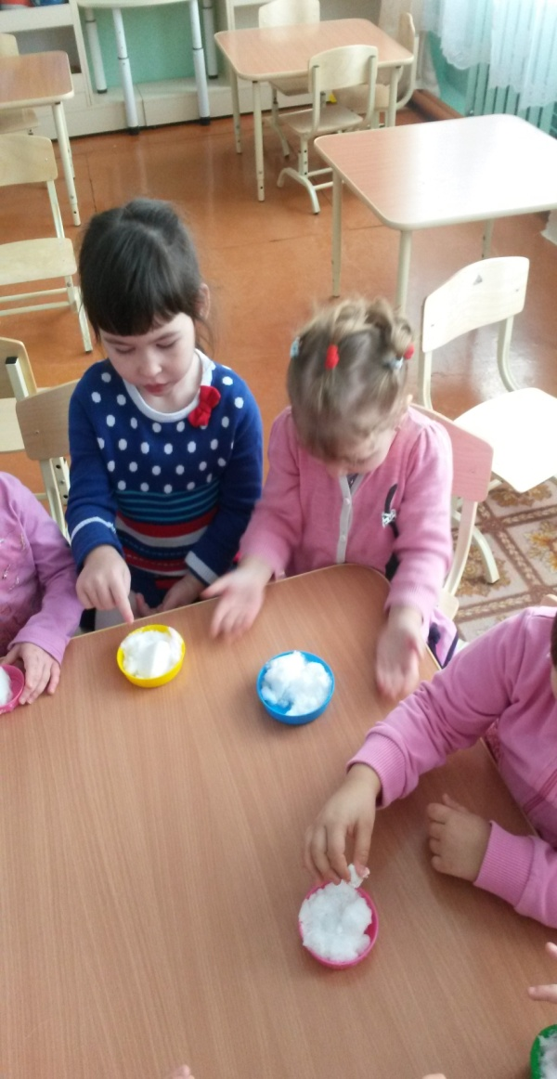

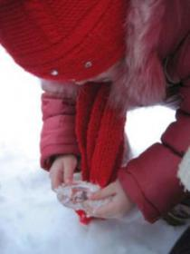

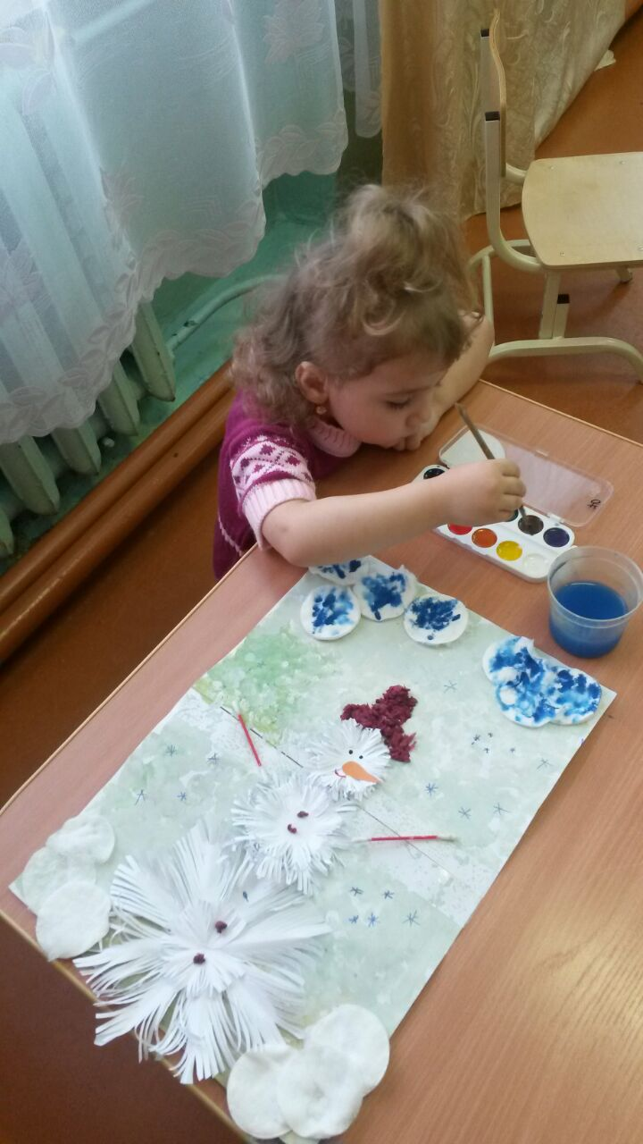 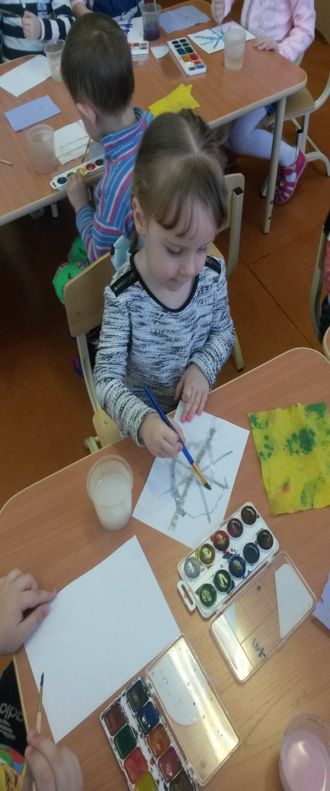

**Рисование снежинки**

